Mihály Tamás / Horváth Péter / Pintér Tamás
56 csepp vér
Musical, magyar nyelven

Csak kétszer az Erkel Színházban
október 23., 31. 19:00
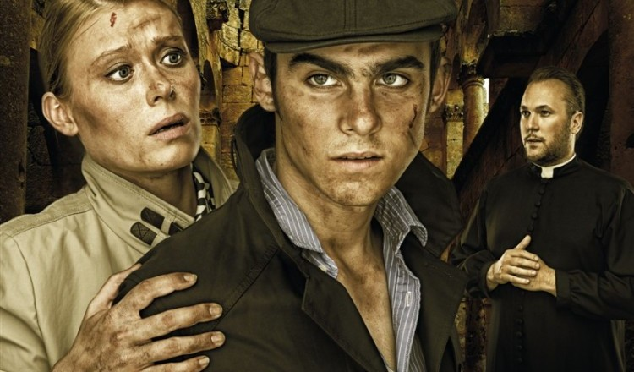

Alig negyedszázada annak, hogy 1956 előzményeiről, következményeiről, emlékéről, áldozatairól beszélni nyíltan szabad. Csak lassan születnek meg azok a művek, amelyek a magyar színházművészet zenés világába is beemelik ezt a nemzet történelmében oly fontos szerephez jutott forradalmat. A musicalirodalom első 56-os alkotása a jubileum kapcsán most újra meghallgatható, és ezúttal végre színházi kulisszák között – épp az Erkel Színházban, amely a korábban Köztársaság nevű tér sarkán áll, és amely épület és közvetlen környezete emblematikus tanúja a szabadságharcnak. A mű zeneszerzője Mihály Tamás, az Omega basszusgitárosa, az Opera egykori főigazgatójának, a zeneszerző-karmester Mihály Andrásnak fia.
Partner: Székesfehérvári Vörösmarty Színház
Lőrinc páter Feke Pál
Robi, majd Rómeó Börcsök Olivér
Júlia Kiss Diána Magdolna
Mercutio, korábban Medve Kátai István
Szvetlána, majd Dajka Keszei Bori
Herceg, Szvetlána apja,
szovjet hírszerző ezredes: Sághy Tamás
Őrnagy, Júlia apja,
ávós, keresztneve Mihály Egyed Attila
Őrnagyné, Júlia anyja,
szépasszony, Magdaléna Závodszky Noémi
Tibor, Júlia bátyja,
ávós főhadnagy Keller János
Lear, színész, Robi apja Busa Tamás
Asszony, Lear felesége,
Robi anyja Váradi Eszter Sára
Genya Schwartz Dávid
Pintér Tamás ötlete nyomán a szöveget és a verseket írta: Horváth Péter
Zenéjét szerezte: Mihály Tamás
Rendező: Szikora János
Az előadás helyszíne:
Erkel Színház
1087 Budapest, II. János Pál pápa tér 30.
Megközelítés tömegközlekedéssel:
M4 metró II. János Pál pápa tér megálló.
Jegyárak: 3600Ft/2900Ft/1500FT/500Ft/300Ft
Csoportos kedvezmény:
20 főtől 20%, 30 főtől 30% 40 főtől 40%, 50 főtől 50% kedvezmény. jegyigénylés:
jegy@opera.hu +36 1 332 7914

